

**ФГБОУ ВО «Бурятский государственный университет»**

**кафедра землепользования и земельного кадастра**

при участии

Республиканского агентства лесного хозяйства;

Байкальского института природопользования СО РАН;

Министерства имущественных и земельных отношений РБ;

Института общей и экспериментальной биологии СО РАН

**Всероссийская научно-практическая конференция**

**Землеустройство, кадастр недвижимости и**

**мониторинг земельных ресурсов**

**13-15 сентября 2018 г. г. Улан-Удэ, Республика Бурятия, РФ**

|  |
| --- |
| **ИНФОРМАЦИЯ О КОНФЕРЕНЦИИ** |

Приглашаем принять участие во Всероссийской научно-практической конференции, посвященной ***15-летнему юбилею кафедры землепользования и земельного кадастра ФГБОУ ВО «Бурятского государственного университета».***

*Цель конференции*: – обсуждение наиболее актуальных проблем землеустройства, кадастра недвижимости, мониторинга земель, геодезии, фотограмметрии и дистанционного зондирования и современных методов их решения, а также обмен научным опытом между представителями научных школ ведущих профильных вузов и научных центров России и мира.

*Задачи конференции* – проанализировать и оценить проводимые научные исследования с точки зрения их результативности и применимости; способствовать внедрению современных инновационных технологий.

**Основные направления работы конференции:**

* научно-методическое обеспечение реализации программ профессионального обучения в области геодезии, землеустройства и кадастра;
* применение геодезических методов получения геопространственной информации и методы дистанционного зондирования Земли;
* актуальные задачи и перспективы развития землеустройства;
* развитие регионального земле- и природопользования;
* нормативно-правовое регулирование земельных отношений;
* современные проблемы кадастра и оценки объектов недвижимости;
* управление земельно-имущественным комплексом.

**Председатель оргкомитета:** Мошкин Николай Ильич, д.т.н., профессор, ректор Бурятского государственного университета.

**Сопредседатель:** Хертуев Валерий Никитич, к.б.н., заведующий кафедрой землепользования и земельного кадастра БГУ.

**Состав оргкомитета:**

### - Мартынов Александр Викторович, руководитель Республиканского агентства лесного хозяйства РБ;

- Гармаев Ендон Жамьянович, д.г.н., проф. РАН, д**иректор** Байкальского института природопользования СО РАН;

### - Магомедова Маргарита Антоновна, министр имущественных и земельных отношений Республики Бурятия, член Правительства Республики Бурятия;

### - Убугунов Леонид Лазаревич, д.б.н., профессор, директор Института общей и экспериментальной биологии СО РАН.

**Адрес Оргкомитета:** 670000, Республика Бурятия, г. Улан-Удэ, ул. Смолина, д. 24 «а», главный корпус, ауд. 442 (кафедра землепользования и земельного кадастра).

E-mail: **zzk-446@list.ru**

Координатор конференции: Григорьева Людмила Очировна. Телефон для справок: +79834559473.

|  |
| --- |
| **ПОРЯДОК УЧАСТИЯ В КОНФЕРЕНЦИИ** |

1. Чтобы принять участие в конференции необходимо **до 31 мая 2018 г.** включительно на эл. адрес: **zzk-446@list.ru** выслать:

а) **статью**, оформленную в соответствии с требованиями и образцом, представленным далее;

б) **заявку** участника конференции, оформленную по образцу, который представлен далее;

в) отсканированную (сфотографированную) **квитанцию**.

Файлы назвать по фамилии автора (например: - статья, Арбузов Б.Е.; - заявка участника, Арбузов Б.Е.; -квитанция, Арбузов Б.Е.).

В теме письма укажите **шифр конференции - ЗЗК Конф2018**.

При получении материалов Оргкомитет проводит рецензирование материалов и в течение 3 рабочих дней направляет на эл. адрес автора письмо с подтверждением принятия материалов, либо необходимостью внесения правок.

2. После рецензирования и приема статьи к публикации, Оргкомитет конференции направляет положительный ответ автору/авторам, после чего **следует оплатить** **сумму Регистрационного взноса** и прислать отсканированную копию квитанции на адрес электронной почты: **zzk-446@list.ru**

К участию в конференции приглашаются научные работники, преподаватели, аспиранты, магистранты, студенты, а также все заинтересованные лица.

Участие в конференции для студентов и магистрантов предусматривается вместе с их научными руководителями (предоставляются материалы выступлений и заявка, подписанные студентами и их научными руководителями).

Проезд и проживание иногородних участников – за счет направляющей стороны.

Рабочий язык конференции – русский, английский.

|  |
| --- |
| **ПУБЛИКАЦИЯ ИТОГОВ КОНФЕРЕНЦИИ** |

К началу работы конференции будет издан сборник статей, который будет размещен на сайте ФГБОУ ВО «Бурятский государственный университет» и в научной электронной библиотеке eLIBRARY.RU и зарегистрирован в базе **РИНЦ (Российский индекс научного цитирования)**

Сборнику присваиваются индексы УДК, ББK и ISBN.

|  |
| --- |
| **ПОЧТОВАЯ РАССЫЛКА СБОРНИКОВ И СЕРТИФИКАТОВ** |

Почтовая рассылка печатных экземпляров сборников и сертификатов осуществляется в течение 10 рабочих дней после проведения конференции.

Почтовая отправка сборников и сертификатов осуществляется бесплатно.

Сборники рассылаются по библиотекам России и зарубежья.

|  |  |  |  |
| --- | --- | --- | --- |
| **ЗАЯВКА УЧАСТНИКА КОНФЕРЕНЦИИ** | | | |
|  | | | |
|  | Авт.1 | Авт.2 | Авт.3 |
| Фамилия, имя, отчество (полностью) |  |  |  |
| Уч. Звание, уч. степень |  |  |  |
| Место учебы или работы, должность или курс |  |  |  |
| Контактный телефон / e-mail |  |  |  |
| Тема статьи |  | | |
| Форма участия в конференции | Очная / Заочная | | | |
| Направление/Секция (оставить один вариант) | * Экологическое обустройство территории и объектов землепользования и управление земельными ресурсами; * Современные технологии геодезического производства; * Современные проблемы землеустройства и кадастров; * Кадастровая и рыночная оценка недвижимости. | | | |
| Сколько дополнительных экземпляров сборника требуется (один печатный экземпляр сборника высылается бесплатно). |  | | |
| Почтовый адрес для отправки сборника и сертификата (Индекс, город, улица, дом, квартира/офис) |  | | |
| Шифр конференции, адрес для отправки материалов | **ЗЗК Конф2018**,  **zzk-446@list.ru** | | |

|  |  |  |  |  |
| --- | --- | --- | --- | --- |
| **ТРЕБОВАНИЯ К СТАТЬЕ** | | | | |
|  | | | | |
| **Актуальность.** Статья должна быть выполнена на актуальную тему и содержать результаты самостоятельного исследования, а также не должна быть опубликована ранее или направлена для публикации в другие издания.  **Ответственность.** За содержание и грамотность материалов, предоставляемых в редакцию, юридическую и иную ответственность несут авторы.  **Статья будет напечатана в авторской редакции, поэтому она должна быть тщательно подготовлена.**  **Оригинальность** статьи должна быть **не менее 65%** по <http://www.antiplagiat.ru>  Объем статьи - от 5 страниц формата A4  **Требования к оформлению**  Формат страницы: А4 (210x297 мм),  Ориентация - книжная;  Поля (верхнее, нижнее, левое, правое) - 20 мм;  Шрифт: кегль - 14, тип: Times New Roman  Межстрочный интервал – полуторный.  Нумерация страниц не ведется |  |  | **Очередность изложения материала в статье**   1. УДК. Можно найти на сайте: <http://teacode.com/online/udc/> 2. Имя, отчество и фамилии авторов на русском языке. 3. Ученая степень и звание, место работы/ учебы и город. 4. E-mail автора 5. Заглавными буквами название работы на русском языке. 6. Аннотация (не более 500 символов) 7. Ключевые слова (5-7 слов) 8. Пункты 2,3,5,6,7 на английском языке 9. Текст статьи 10. Список использованной литературы 11. Знак копирайта (©), с указанием автора, и года (2018).   **Аннотация -** краткое содержание статьи, включающееактуальность, цель, метод исследования и итоговый результат.  **Ключевые слова-** это слова, которые являются в статье наиболее значимыми и максимально точно характеризуют предмет и область исследования.  **Рисунки и таблицы** должны быть вставлены в текст и пронумерованы. Название и номера рисунков указываются по центру под рисунками, названия и номера таблиц по центру – над таблицами  Пример: Рис. 1. Название рисунка  Пример: Таблица 1. Название таблицы  **Литература** оформляется под названием «Список использованной литературы:» по ГОСТ Р 7.0.5-2008. В тексте обозначается квадратными скобками с указанием номера источника по списку и номера страницы. Например: [5, с. 115]. |

|  |
| --- |
| **ОБРАЗЕЦ ОФОРМЛЕНИЯ СТАТЬИ** |
| **УДК 314.7**  Арбузов Борис Евгеньевич, канд. филос. наук, доцент  Кафедра всеобщей истории, философии и культурологии  Благовещенский государственный педагогический университет  arbuzov@mail.ru  НЕКОТОРЫЕ АСПЕКТЫ КИТАЙСКОЙ МИГРАЦИИ В РАКУРСЕ  ОБЩЕСТВЕННОГО МНЕНИЯ  Аннотация. В статье рассматриваются основные направления китайской миграции в 2000-е гг., а также отношение населения конкретных стран к китайским мигрантам.  Ключевые слова и фразы: Китайская Народная Республика, китайская миграция, общественное мнение, мультикультурализм.  Arbuzov Boris Evgenievich, Ph.D. in Philosophy, Associate Professor  Department of General History, Philosophy and Cultural Science  Blagoveshchensk State Pedagogical University  arbuzov@mail.ru  SOME ASPECTS OF CHINESE MIGRATION FROM THE PERSPECTIVE OF  PUBLIC OPINION  Abstract. The article examines the main trends of Chinese migration in the 2000s and the ratio of the population of individual countries to Chinese migrants.  Key words and phases: People’s Republic of China, Chinese migration, public opinion, multiculturalism.  По данным Международной организации по миграции, на сегодняшний день в мире насчитывается 214 млн. мигрантов [2]. Международные миграционные процессы достаточно часто рассматриваются в контексте безопасности. В ряде работ западных исследователей появился даже специальный термин – securitization of migration [3, с. 46]…  Согласно социологическим опросам на сегодняшний день около половины российских граждан относится к китайцам вполне толерантно, считая их «обычными людьми» [1, с. 91].(см. табл. 1).  Таблица 1. Название таблицы   |  |  |  | | --- | --- | --- | |  |  |  | |  |  |  |   Текст. Текст (рис 1.).  Безымянный777  Рис. 1. Название рисунка  Текст. Текст.  Список использованной литературы:  1. Ларин А.Г. Российско-китайские отношения и китайские мигранты в оценке россиян // Проблемы Дальнего востока. – 2008. – № 6. – С. 86-91.  2. IOM – Global Estimates and Trends [Электронный ресурс]. URL: // http://www.iom.int/jahia (Дата обращения: 31.12.2014).  3. Weaver O. Securitisation and Desecuritisation // On Security. – New York, 1995. – P. 46-  © Б.Е. Арбузов, 2018 |

|  |
| --- |
| **ТИПОВЫЕ ВЫХОДНЫЕ ДАННЫЕ СТАТЬИ** |

Арбузов Б.Е. Некоторые аспекты китайской миграции в ракурсе общественного мнения [Текст] / Б.Е. Арбузов // Сборник статей Международной научно-практической конференции «Землеустройство, кадастр недвижимости и мониторинг земельных ресурсов» (Улан-Удэ, 13.09.2018 г.). – Улан-Удэ: БГУ, 2018. – 366 с.

|  |
| --- |
| **ОРГАНИЗАЦИОННЫЙ ВЗНОС** |

Сумма Организационного взноса для лиц, принимающих **ОЧНОЕ участие** в работе конференции, составляет **1000 рублей**.

Сумма Организационного взноса для лиц, принимающих **ЗАОЧНОЕ участие** в работе конференции, составляет **500 рублей**.

В сумму Организационного взноса входит:

* Публикация до 5 (пяти) страниц доклада.
* Электронный вариант программы конференции.
* Электронный вариант сертификата участника конференции.

Рассылка электронных вариантов сборника, программы и сертификатов будет осуществлена за неделю до начала работы конференции.

В случае **ОЧНОГО участия**, в сумму Организационного взноса включены раздаточные материалы, которые будут представлены в Пакете участника конференции.

|  |
| --- |
| **РЕКВИЗИТЫ ДЛЯ ОПЛАТЫ** |

Федеральное государственное бюджетное образовательное учреждение высшего образования "Бурятский государственный университет" (ФГБОУ ВО "БГУ")

670000, г. Улан-Удэ, ул. Смолина, 24 а,

ИНН 0323085259 КПП 032601001

УФК по Республике Бурятия (ФГБОУ ВО "БГУ" л/с 20026X19150)

р/с 40501810700002000002 в Отделение — Национальный банк Республика Бурятия г. Улан-Удэ

БИК 048142001 ОКПО 42760089 ОКВЭД 80.30.1 ОКТМО 81701000

**В назначении платежа обязательно указывать:** КБК 00000000000000000130

1. **Оргвзнос за участие в конференции**(название конференции.) ФИО полностью.

**Образец заполнения платежного поручения для юридических лиц, см. Приложение 1.**

[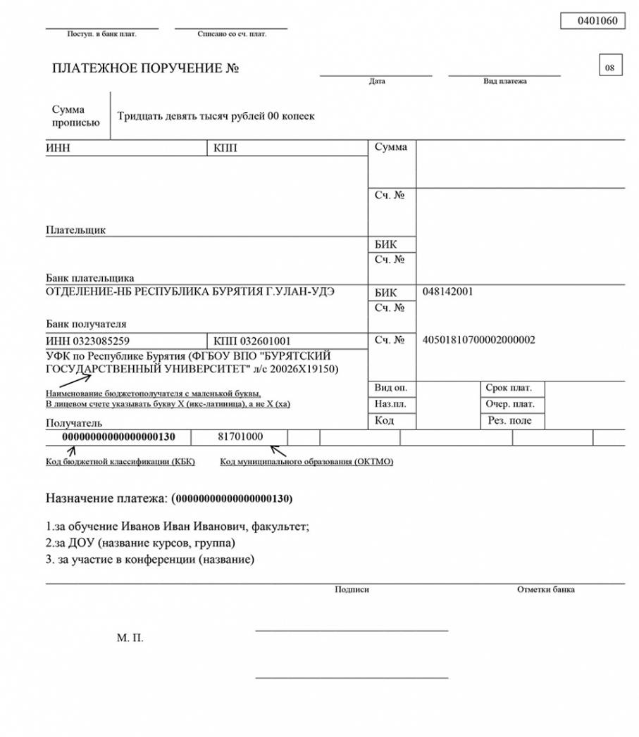](http://www.bsu.ru/content/page/1161/Primer_Platezhnogo_porucheniya_BGU-1_mall.jpg)

**Приложение 1**

**Образец заполнения платежного поручения для юридических лиц**

|  |  |  |  |  |  |  |  |  |  |  |  |  |  |  |  |  |  |  |  |  |  |  |  |  |  |  |  |  |  |  |  |  |  |  |  |  |  |
| --- | --- | --- | --- | --- | --- | --- | --- | --- | --- | --- | --- | --- | --- | --- | --- | --- | --- | --- | --- | --- | --- | --- | --- | --- | --- | --- | --- | --- | --- | --- | --- | --- | --- | --- | --- | --- | --- |
|  |  |  | | | | | | |  |  | | | | | | |  |  |  |  |  |  |  |  |  |  |  |  |  |  |  |  |  | 0401060 | | | |
|  |  | Поступ. в банк плат. | | | | | | |  | Списано со сч. плат. | | | | | | |  |  |  |  |  |  |  |  |  |  |  |  |  |  |  |  |  |  |  |  |  |
|  |  |  |  |  |  |  |  |  |  |  |  |  |  |  |  |  |  |  |  |  |  |  |  |  |  |  |  |  |  |  |  |  |  |  |  | |  | | --- | | 08 | | |
|  |  | ПЛАТЕЖНОЕ ПОРУЧЕНИЕ № | | | | | | | | | | | | | | | |  |  | | | | | | |  |  | | | | | | |  |  |
|  |  |  |  |  |  |  |  |  |  |  |  |  |  |  |  |  |  |  | Дата | | | | | | |  | Вид платежа | | | | | | |  |  |  |  |
|  |  | Сумма прописью | | | | Тридцать девять тысяч рублей 00 копеек | | | | | | | | | | | | | | | | | | | | | | | | | | | | | | | |
|  |  |
|  |  |
|  |  | ИНН | | | | | | | | | | КПП | | | | | | | | | | Сумма | | |  | | | | | | | | | | | | |
|  |  |  | | | | | | | | | | | | | | | | | | | |  | | |  | | | | | | | | | | | | |
|  |  |
|  |  | Сч. № | | |  | | | | | | | | | | | | |
|  |  |
|  |  | Плательщик | | | | | | | | | | | | | | | | | | | |
|  |  |  | | | | | | | | | | | | | | | | | | | | БИК | | |  | | | | | | | | | | | | |
|  |  | Сч. № | | |  | | | | | | | | | | | | |
|  |  | Банк плательщика | | | | | | | | | | | | | | | | | | | |
|  |  | ОТДЕЛЕНИЕ-НБ РЕСПУБЛИКА БУРЯТИЯ Г.УЛАН-УДЭ | | | | | | | | | | | | | | | | | | | | БИК | | | 048142001 | | | | | | | | | | | | |
|  |  | Сч. № | | |  | | | | | | | | | | | | |
|  |  | Банк получателя | | | | | | | | | | | | | | | | | | | |
|  |  | ИНН 0323085259 | | | | | | | | | | КПП 032601001 | | | | | | | | | | Сч. № | | | 40501810700002000002 | | | | | | | | | | | | |
|  |  | УФК по Республике Бурятия (ФГБОУ ВПО "БУРЯТСКИЙ ГОСУДАРСТВЕННЫЙ УНИВЕРСИТЕТ" л/с 20026Х19150)  Наименование бюджетополучателя с маленькой буквы,  В лицевом счете указывать букву X (икс-латиница), а не Х (ха) | | | | | | | | | | | | | | | | | | | |
|  |  |
|  |  | Вид оп. | | |  | | | | Срок плат. | | | |  | | | | |
|  |  | Наз.пл. | | | Очер. плат. | | | |
|  |  | Получатель | | | | | | | | | | | | | | | | | | | | Код | | |  | | | | Рез. поле | | | |
|  |  | **00000000000000000130** | | | | | | | | | 81701000 | | | | | |  | |  | | | | |  | | | | | | |  | | | | |  | |
|  |  | Код бюджетной классификации (КБК) Код муниципального образования (ОКТМО)  Назначение платежа: (**00000000000000000130)**  1.За участие в конференции (название) | | | | | | | | | | | | | | | | | | | | | | | | | | | | | | | | | | | |
|  |  |
|  |  |
|  |  |
|  |  |
|  |  |  | | | | | | | | | | | | | | | | | | | | | | | | | | | | | | | | | | | |
|  |  |  |  |  |  |  |  |  |  |  |  |  |  |  |  | Подписи | | | | | | | | | |  |  |  | Отметки банка | | | | | | | |  |
|  |  |  |  |  |  |  |  |  |  |  |  |  |  |  |  |  |  |  |  |  |  |  |  |  |  |  |  |  |  |  |  |  |  |  |  |  |  |
|  |  |  |  |  |  |  |  |  |  |  |  |  |  |  |  | | | | | | | | | | | |  |  |  |  |  |  |  |  |  |  |  |
|  |  |  |  |  |  | М. П. | | |  |  |  |  |  |  |  |  |  |  |  |  |  |  |  |  |  |  |  |  |  |  |  |  |  |  |  |  |  |
|  |  |  |  |  |  |  |  |  |  |  |  |  |  |  |  |  |  |  |  |  |  |  |  |  |  |  |  |  |  |  |  |  |  |  |  |  |  |
|  |  |  |  |  |  |  |  |  |  |  |  |  |  |  |  | | | | | | | | | | | |  |  |  |  |  |  |  |  |  |  |  |
|  |  |  |  |  |  |  |  |  |  |  |  |  |  |  |  |  |  |  |  |  |  |  |  |  |  |  |  |  |  |  |  |  |  |  |  |  |  |
|  |  |  |  |  |  |  |  |  |  |  |  |  |  |  |  |  |  |  |  |  |  |  |  |  |  |  |  |  |  |  |  |  |  |  |  |  |  |